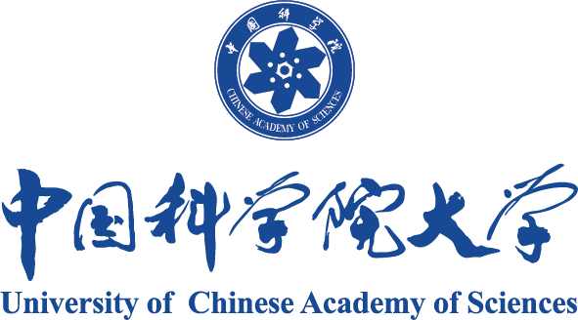

2020“创新家”高端培育计划

中国科学院大学
UCAS
中国科学院大学（英文名：University of Chinese Academy of Sciences），简称“国科大”（UCAS），是国家教育部批准成立的一所以研究生教育为主的科教融合、独具特色的高等学校。国科大前身是中国科学院研究生院，成立于1978年，是经党中央国务院批准创办的新中国第一所研究生院。2012年9月6日中国科学院大学更名换牌，国科大由国家举办、中国科学院主管，也标志着中国科学院同时承担国家最高学术机构和最高学府双重职能。国科大2014年起招收本科生,形成覆盖本科、硕士、博士三个阶段完整的高等教育体系。面向未来，国科大将秉持“科教融合、育人为本、协同创新、服务国家”的办学理念，践行“博学笃志，格物明德”的校训，为建设创新型国家培养高素质创新创业人才而不懈奋斗！

项目介绍
Programme
“抓创新就是抓发展，谋创新就是谋未来，要深入实施创新驱动发展战略，推动以科技创新为核心的全面创新，加快形成以创新为主要引领和支撑的经济体系和发展模式。”
目前，全球新一轮科技革命、产业变革加速演进，以智能、绿色、泛在为特征的群体技术性革命正在重塑世界竞争格局。“创新家高端培育计划”是中国科学院大学继续教育学院为落实加快建设创新型国家战略规划，围绕“十三五规划”的五大领域八大产业展开，并对“十四五”将引领产业发展的核心经济形态进行展望。
课程邀请两院院士、中国科学院各研究所的科研专家、知名专家学者及行业领军人才莅临授课，助力企业家学员在技术创新领域的认知升级，促进创新链与产业链的深度耦合。在未来的全球竞争中，为中国培养一批具有行业引领性和示范性的企业领袖，并基于此培育出一批核心技术能力突出、集成创新能力强的世界级中国创新企业。
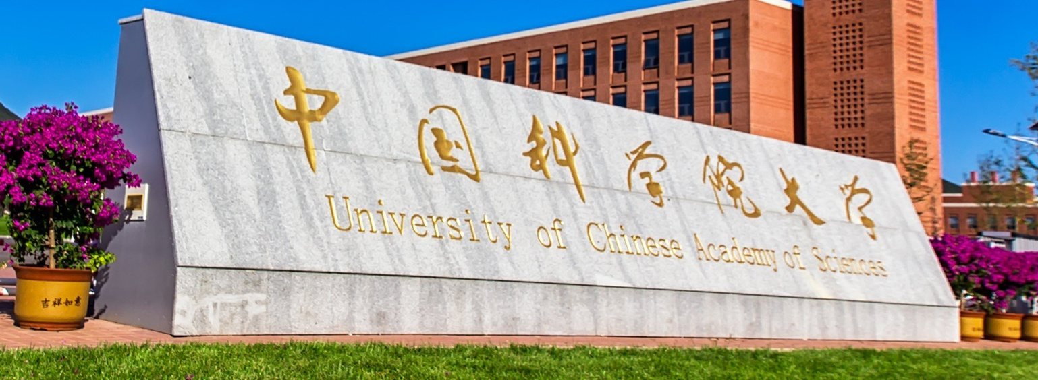
招生对象
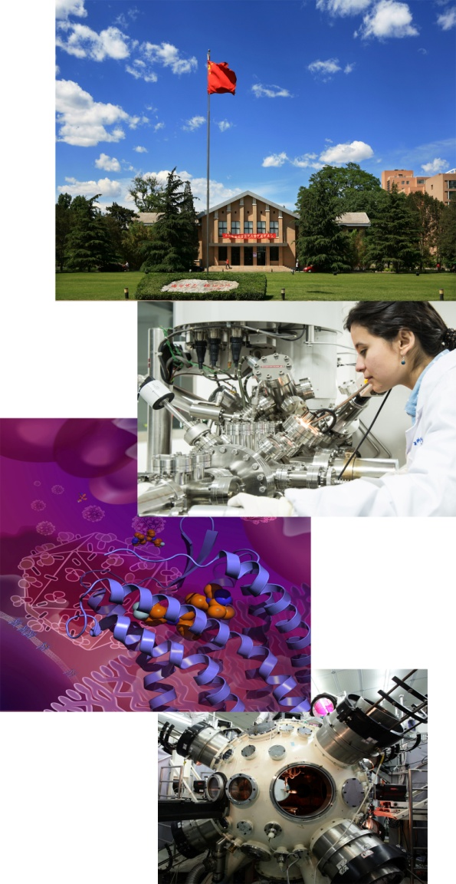
Enrollment Target
计划向高科技产业转型的传统实业家
从事高科技相关产业的大型企业董事长
对产业投资和布局有战略眼光的投资家
关注新兴产业发展与投资机会的金融家

核心价值
Value
了解本土科技开拓国际视野，
把握前沿科技掌握市场先机；

透析世界科技企业发展规律，
发掘未来科学技术应用方向；
洞察科学技术转化投资误区，
掌握前沿技术生态投资逻辑；

提升中国民营企业科学素养，
培养未来改变世界的创新家！

课程特色
Programme Features
院士、学科带头人领衔授课
国家创新科技政策权威解读
科研院所、实验室参访对接
“产学研用”四位一体融合
科技创新与哲学艺术沙龙

课程设置
Curriculum System
科技战略 | 前沿科技
宏观政策解读  创新政策红利  中国式管理  中国式创新 | 新材料  纳米技术  新能源技术  清洁技术与节能环保  信息技术  医疗健康与生物技术  现代农业技术  下一代机器人与高端装备制造
科技与经济 | 技术转移转化
数字经济  智能经济  生物经济  海洋经济  绿色经济 | 中国科学院科技成果展示  （国家级）实验室参访  中国科学院院所企业参访
知识产权 | 产业与资本
国内外技术转移政策与现状及挑战  知识产权管理与保护 | 产业资本投资理论  科技企业投融资分享与复盘
科学与文化 | “走出去”战略
科学与哲学  中西方企业管理文化的差别  近代科学与中国文化的碰撞 | 全球化与企业的国际化发展  国际投资趋势与全球竞争格局  跨国并购的过程及关键能力  涉及区域、国家相关经验：  美国、欧洲、日本等发达国家  部分亚洲及“一带一路”沿线国家

雄厚师资
Faculty
授课师资主要以两院院士、知名学者、杰出青年、研究生导师、岗位导师及专业领域学科带头人为核心

已授课院士 （排列不分先后）
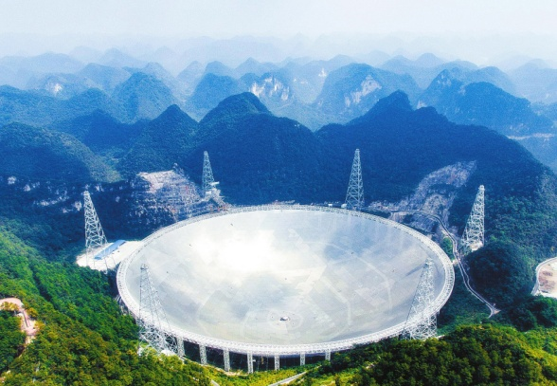
张 杰 中国科学院 院士
欧阳自远 中国科学院 院士
倪光南 中国工程院 院士
陈 勇 中国工程院 院士
康 乐 中国科学院 院士
江 雷 中国科学院 院士
贺 泓 中国工程院 院士

已授课导师（排列不分先后）
李雪松 中国社会科学院工业经济研究所 党委书记、副所长
刘新建 中国科学院理化技术研究所 党委副书记、纪委书记、研究员
刘新宇 中国科学院计算技术研究所技术发展中心 主任、副研究员
韩永生 中国科学院软件研究所 研究员；中国科学院大学经济与管理学院 特聘教授
柳建尧 中国科学院大学经济与管理学院 特聘教授；原中国科技出版传媒集团有限公司 董事长
贠 强 中国科学技术信息研究所重点领域研究室 副主任、副研究员
陶建华 中国科学院自动化研究所 所长助理、研究员
吕本富 中国科学院大学经济与管理学院 教授、博士生导师
李侠宇 中国信息通信研究院标准所无线信息化部 副主任、高级工程师
檀润华 国家技术创新方法与实施工具工程技术研究中心 主任、博士生导师
程 鹏 北京林业大学经济管理学院 副教授；中国科学院大学 博士后
王 钰 中国科学院过程工程研究所 研究员
王喜文 华夏工联网智能技术研究院 院长；原国家工信部工业经济研究所 所长
刘海波 中国科学院科技战略咨询研究院 研究员、博士生导师
王 浩 国家纳米科学中心 研究员
张 弛 中国科学院北京纳米能源与系统研究所 研究员
孙春文 中国科学院北京纳米能源与系统研究所 研究员、博士生导师
杨柏龄 原中国科学院 副院长、研究员
王文武 中国科学院微电子研究所 所长助理、研究员
索继栓 中国科学院控股有限公司 董事长
柳卸林 中国科学院大学经济与管理学院 教授、博士生导师
孙 哲 中国科学院生物物理研究所科技合作与成果转化处 处长、研究员
乔 良 国防大学 教授、前沿军事理论家
张振涛 中国科学院理化技术研究所 研究员、博士生导师
孟建伟 中国科学院大学人文学院 教授、博士生导师
张洪勋 中国科学院大学资源与环境学院 教授、博士生导师
张 凯 中国科学院过程工程研究所 科技合作处处长
方 新 发展中国家科学院院士；中国科学院大学公共政策与管理学院 教授、博士生导师
池天河 中国科学院遥感与数字地球研究所 研究员；智慧城市协同创新产业联盟秘书长
张晓宇 中国科学院大学创新创业学院 特聘导师、注册国际技术转移经理师
聂 欧 瞭望智库金融研究中心 主任
田辰山 国际儒学联合会 顾问、博士

项目学制
Programme System
学制：18个月 每个月集中两天授课

报名流程
Application
中国科学院大学继续教育学院将综合考查申请人的基本素质、教育背景、工作经历、企业规模，择优录取。为了保证申请人能快速高效提交申请，请仔细阅读以下内容后确认申请：
- 报名
填写正式报名表（请与项目咨询老师联络并获得报名资料）。
- 资料审核
学员提交申请资料以后，中国科学院大学继续教育学院将认真审核，项目组及时跟进沟通，了解具体情况。
- 面试
学院统一组织面试，将为通过资料审核的申请人发出面试邀请。
- 入学录取
录取通知书将会以电子邮件的形式发送，并有短信提醒，学员在接到录取通知以后，请按照学院入学要求进行学费缴纳和办理入学相关手续。
学费：29.8万元/人。
- 取消条款
如果学员在报到注册日前五个工作日以上提交取消入学申请，可获得已缴纳学费的全额退款；如果学员在报到注册日前五个工作日内或开课后申请放弃入学资格，将不能获得学费退还。

学员感言
Comments of Trainee

中国科学院大学“创新家”教育项目，是开启企业创新事业发展的开放平台，这是一个与众不同的继续教育培训项目。她根植于中科院，将科研探索与科技成果与学员分亨，每位老师都身经百战，有一定的科技创新、创业市场化的体验，和其他名牌大学有三点不同：一是教师来自科研和科技创新第一线；二是他们有一定的成果可以分享与合作；三是教学过程中穿插着考察和成果分享，没有空洞感。
我们通过学习不仅了解到中科院系统科技力量的底蕴，而且感受到他们占据了世界和中国科技前沿阵地，离市场也比较接近。创新家教育平台一直在探索企业与科研所的合作牵线，为企业与中科院的合作开启了一扇窗，一条路，是所有创新家们的家园！
—— 武钢 金风科技股份公司董事长

自从本人上了中国科学院大学 “创新家”班学习，收获满满，格局放宽了，自信心增强了！在各位院士老师的指导下找到了我未来想做的事业，也顺利地和中国科学院过程工程研究所合作了项目，感谢国科大创新家各位老师的付出，让我学有所获，学有所需，在此也祝愿创新家越来越好！谢谢国科大“创新家”给了我们一个共同的家！
—— 易少啓 欣启益新能源有限公司董事长

参加创新家学习以来，我们陆续聆听了院士、教授及特聘老师的授课，涵盖经济、技术、思想及哲学等类别，总体感觉该课程对企业决策人既是科普，也是跨各学科的技术培训，使我们可多视角去了解科学院的体系和研究成果及前沿技术发展走向，拓宽了我们的视野，触发了企业技术应用的灵感。这些是有别于其他培训的特点。
希望项目组再接再厉，精心谋划，精准传授，丰富内容，联系实际，院企互动，为企业家创业武装头脑，为企业创新发展提供技术支撑，为企业技术人才创新研究提供理论指导，并逐渐形成课程体系。
—— 王京南 龙骏风能开发有限公司董事长

“创新家”教育项目，架起了中科院与企业的桥梁：把企业的需求传给了华夏顶级的科技团队，把中科院的科技成果注入到企业肌体中，激发企业活力，推动产业进步，是一项伟大的工程。
参加这一项目，与一流科学家面对面，拓展视野、启迪心灵、收获颇丰。
—— 黄伟 瓯锟科技温州有限公司首席技术官

时代在前进，社会在进步，然而我们很难与时俱进。过去认为引领进步的是知识，知识就是力量，现在认为知识的知识才是真正的生产力，也就是创新，能够把知识转化为生产力的知识，叫知识的知识，我们要学习知识，更要持续学习力，惟有不断的学习，不断更新知识，才能做到创新，创新是发展生命之源！
—— 何秋安 岷山集团董事长

在新一轮科技和产业革命的推动下，全球产业竞争格局深度调整！这场以科技创新为核心的世界创新奥林匹克运动会竞争态势正在给中国带来前所未有的机遇和挑战！在这重要时期，中国科学院大学“创新家”教育项目，对于我们这些科技创业的企业家来说，如逢甘霖般及时，我很庆幸能参与其中。在这里，不仅能分享与感悟同学们科技创新经验，更能确实学习到老师们权威、专业且多面性的知识，我获益良多。非常感谢“创新家”这个教育项目，也很感恩各位老师的传道授业。最后，祝愿“创新家”越办越好！
—— 钟春燕 椰国食品董事长

备注：
圆满完成本项目学习并通过考核者，由中国科学院大学继续教育学院统一颁发“创新家高端培育计划”结业证书。
招生对象：不面向党政机关、国有企业、事业单位领导干部招生
中国科学院大学继续教育学院保留对课程信息（包括价格、日期、地点、师资、课程安排和其他细节等）进行调整的权力。

